E.P.NN : [Subject]
Nota al opositor:

INTRODUCCIÓN
- Enganche:

- Relevancia:

- Contextualización:
  - Nombres de personas (Ctrl + Mayus + L)
- Problemática (Preguntas clave):
  - ¿?
- Estructura:
E.P.NN : [Subject]
0. APARTADO 0
1. Título 1
1.1. Título 2
Título 3

- APARTADO 0
Imagen 1.– Gráfico…
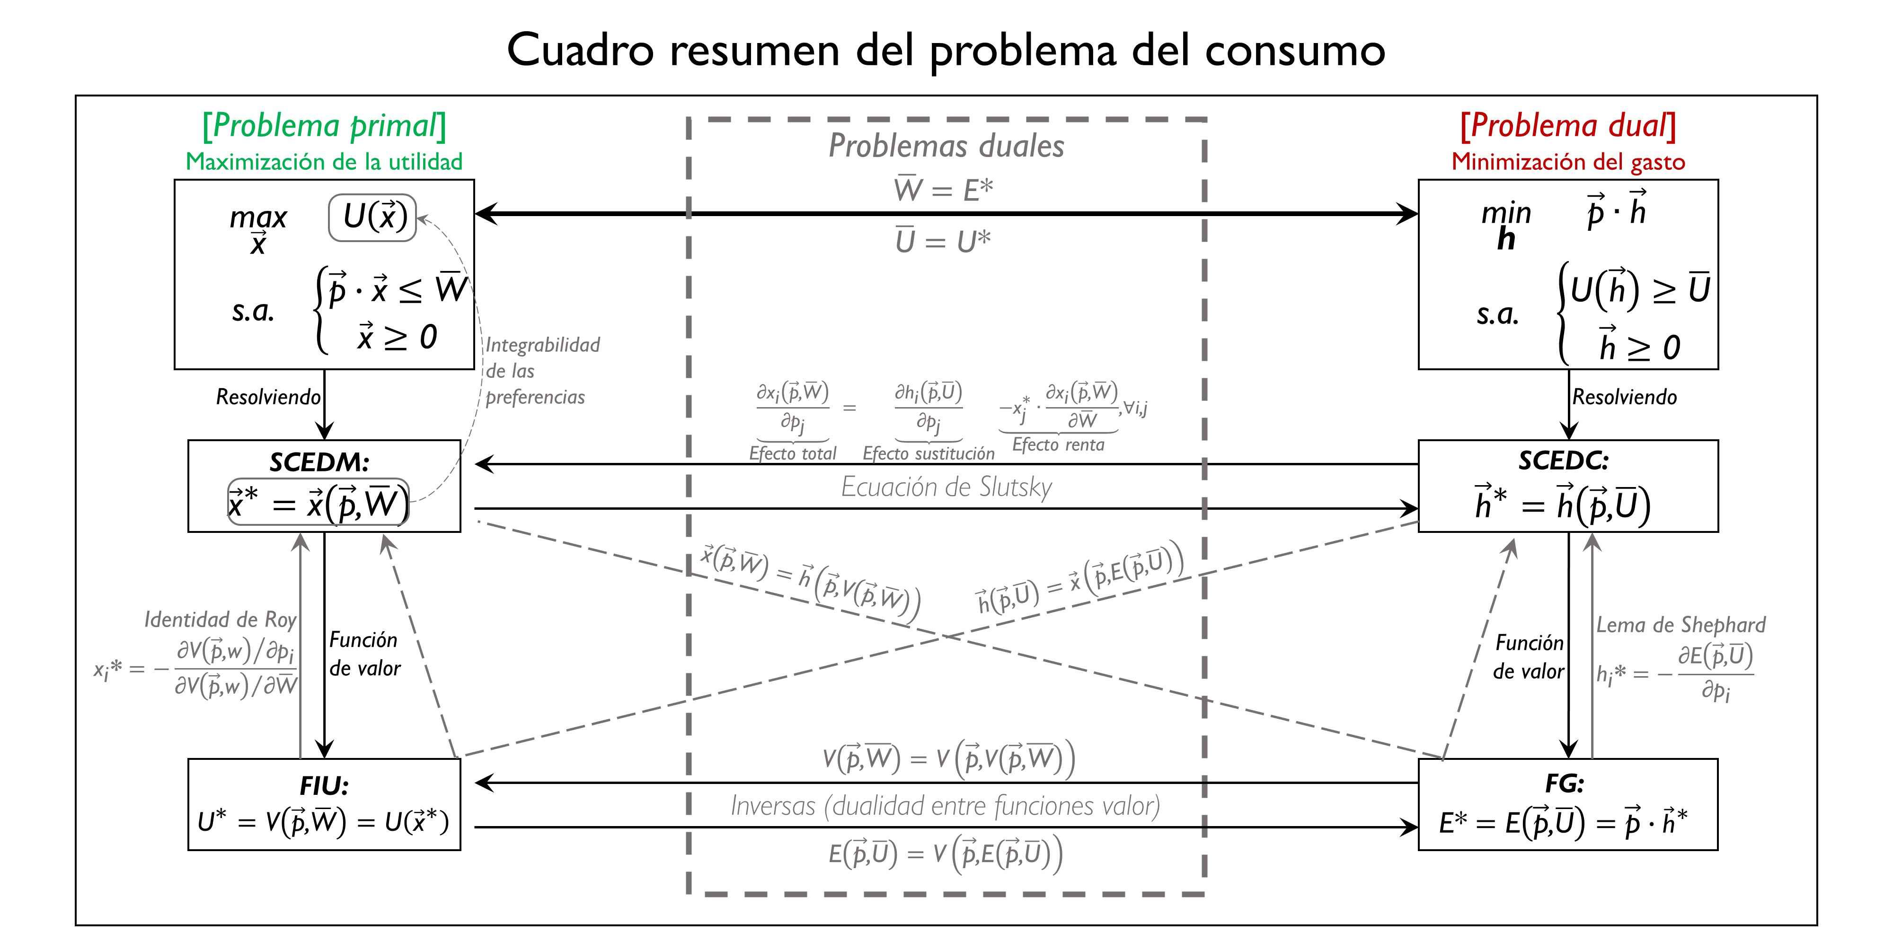
Fuente: A partir de …

Título 1

Título 2

Título 3

Título 6

Título 7

CONCLUSIÓN
- Recapitulación (Ideas clave):

- Relevancia:

- Extensiones y relación con otras partes del temario:

- Opinión:

- Idea final (Salida o cierre):

Bibliografía

Índice completo del tema
E.P.NN : [Subject]
0. APARTADO 0
1. Título 1
1.1. Título 2
Título 3
Título 6
- Título 7

Preguntas de otros exámenes

Enlace a preguntas tipo test
https://www.quia.com/profiles/testtecos

Anexos

Anexo 1:

